Để deploy Talend Job lên Apache Airflow 3.0, bạn sẽ cần thực hiện một số bước từ việc build job trong Talend đến việc tích hợp vào DAG của Airflow. Dưới đây là hướng dẫn chi tiết từng bước:

🧰 Yêu cầu trước khi bắt đầu
- Talend Studio (hoặc Talend CommandLine) để export job
- Apache Airflow 3.0 đã cài đặt và chạy ổn định (trên local hoặc server)
- Python >= 3.8
- Docker hoặc hệ điều hành Linux/Unix-based để dễ quản lý Talend Job dạng shell script
- Biết sử dụng cơ bản Airflow và Bash

📦 Bước 1: Build Talend Job
Trong Talend Studio:
- Mở Job bạn muốn deploy.
- Chọn Build Job:
  - Click phải vào Job > Build Job
  - Output format: Standalone Job (zip hoặc thư mục) : ví dụ tên file zip là : deploy_demo_airflow_0.1.zip
  - Copy tập tin .zip vừa xuất vào thư mục /opt/airflow/talend-jobs (nếu chưa có thì tạo thư mục talend-jobs)
- Cài đặt unzip (nếu chưa có):
sudo apt update
sudo apt install unzip
- Giải nén file .zip vào thư mục /opt/airflow/talend-jobs/airflow_jobs/ ( chưa có thì tạo thư mục airflow_jobs):
cd /opt/airflow/talend-jobs/
mkdir airflow_jobs

unzip /opt/airflow/talend-jobs/deploy_demo_airflow_0.1.zip -d /opt/airflow/talend-jobs/airflow_jobs/
- Sau khi export, bạn sẽ có cấu trúc như sau:
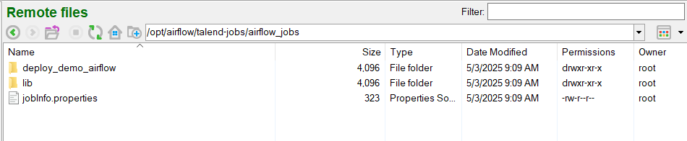
Mở tiếp vào folder deploy_demo_airflow :
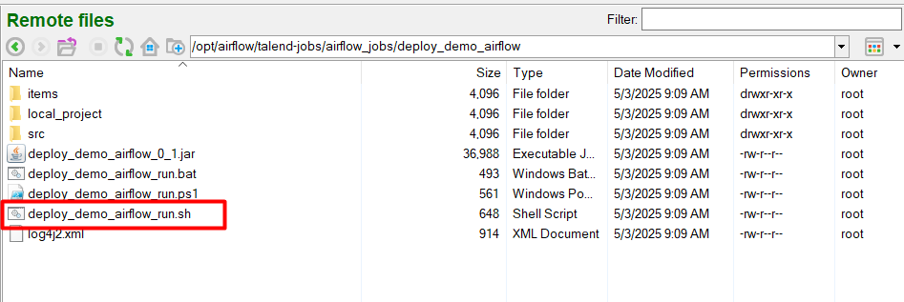

1. Kiểm tra xem Java đã được cài đặt chưa
Trước tiên, hãy kiểm tra xem Java đã được cài đặt trên hệ thống của bạn chưa. Mở terminal và chạy:
java -version
Nếu bạn nhận được thông báo lỗi như "command not found", điều đó có nghĩa là Java chưa được cài đặt hoặc không được thêm vào PATH.
2. Cài đặt Java
Nếu Java chưa được cài đặt, bạn cần cài đặt Java. Tùy vào hệ điều hành của bạn, có thể thực hiện như sau:
- Trên Ubuntu/Debian:
sudo apt update
sudo apt install openjdk-11-jdk
- Trên CentOS/RHEL:
sudo yum install java-11-openjdk-devel
- Trên macOS (sử dụng Homebrew):
brew install openjdk@11
Sau khi cài đặt Java, bạn có thể kiểm tra lại:
java -version
3. Đảm bảo rằng Java được thêm vào PATH
Nếu Java đã được cài đặt nhưng không tìm thấy, bạn có thể cần thêm Java vào biến môi trường PATH. Ví dụ:
- Trên Ubuntu/Debian:
Mở file cấu hình shell (ví dụ ~/.bashrc hoặc ~/.zshrc) và thêm dòng sau vào cuối file:
export PATH=$PATH:/usr/lib/jvm/java-11-openjdk-amd64/bin
Sau đó, tải lại file cấu hình:
source ~/.bashrc # Hoặc source ~/.zshrc nếu dùng Zsh
4. Kiểm tra lại script deploy_demo_airflow_run.sh
Mở file script deploy_demo_airflow_run.sh và đảm bảo rằng lệnh gọi Java trong đó chính xác. Đảm bảo rằng đường dẫn tới Java là đúng nếu bạn đã cài đặt Java ở một vị trí không mặc định.

⚙️ Bước 2: Tạo DAG cho Airflow
Tạo thư mục dags nếu chưa có
cd /opt/airflow
mkdir dags
Ví dụ: tạo file /opt/airflow/dags/talend_job_dag.py
Chạy lệnh bash :
sudo nano /opt/airflow/dags/talend_job_dag.py
Trong trình editor điền nội dung sau :
from airflow.sdk import DAG, task
from airflow.providers.standard.operators.bash import BashOperator
from datetime import datetime

# A DAG represents a workflow, a collection of tasks
with DAG(dag_id="talend_myjob_dag", start_date=datetime(2022, 1, 1), schedule="0 0 * * *") as dag:
# Tasks are represented as operators
# "scripts" folder is under config folder dag
"""
Add a space after the script name when directly calling a .sh script with the bash_command argument – for example bash_command="my_script.sh ".
This is because Airflow tries to apply load this file and process it as a Jinja template to it ends with .sh,
which will likely not be what most users want.
"""
talend_job = BashOperator(task_id="talend_job", bash_command= r"sh /opt/airflow/talend-jobs/airflow_jobs/deploy_demo_airflow/deploy_demo_airflow_run.sh ")

@task()
def airflow():
print("task talend_job is run successful")

# Set dependencies between tasks
talend_job >> airflow()
🔧 Lưu ý: Đảm bảo file deploy_demo_airflow_run.sh có quyền thực thi:
chmod +x /opt/airflow/talend-jobs/airflow_jobs/deploy_demo_airflow/deploy_demo_airflow_run.sh
Cấp quyền read file talend_job_dag.py :
chmod 644 /opt/airflow/dags/talend_job_dag.py

Chú ý: ở đuôi .sh chỗ bash_command nhớ cách ra khoảng trắng để tránh việc airflow hiểu đây là file Jinja2 template → tìm kiếm file đó để "render" → không thấy → lỗi TemplateNotFound.
✅ Kiểm tra trên UI
- Truy cập Airflow Web UI (thường là http://localhost:8080)
- Tìm DAG có tên talend_myjob_dag
- Trigger thủ công để kiểm tra job chạy thành công

🧠 Gợi ý nâng cao
- Bạn có thể pass parameters từ Airflow vào Talend bằng cách chỉnh bash_command như:
bash_command='sh /opt/talend-jobs/MyJob/MyJob_run.sh --context=Prod'

